第十章 概率
10.1.2 事件的关系和运算
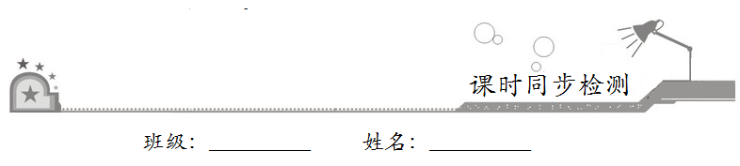

一、基础巩固
1．抛掷一枚骰子，“向上的点数是1或2”为事件，“向上的点数是2或3”为事件，则（ ）
A．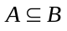
B．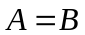
C．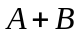表示向上的点数是1或2或3
D．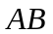表示向上的点数是1或2或3
2．一个口袋中装有个白球和个黑球，下列事件中，是独立事件的是（ ）
A．第一次摸出的是白球与第一次摸出的是黑球
B．摸出后放回，第一次摸出的是白球，第二次摸出的是黑球
C．摸出后不放回，第一次摸出的是白球，第二次摸出的是黑球
D．一次摸两个球，共摸两次，第一次摸出颜色相同的球与第一次摸出颜色不同的球
3．抛掷一枚质地均匀的骰子，记事件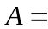“出现的点数是1或2”，事件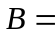“出现的点数是2或3或4”，则事件“出现的点数是2”可以记为（ ）
A．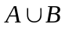 B．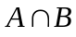 C． D．
4．甲、乙两个元件构成一串联电路，设=“甲元件故障”，=“乙元件故障”，则表示电路故障的事件为( )
A．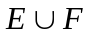 B．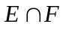 C．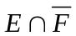 D．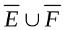
5．某大学选拔新生补充进“篮球”，“电子竞技”，“国学”三个社团，据资料统计，新生通过考核选拔进入这三个社团成功与否相互独立，2019年某新生入学，假设他通过考核选拔进入该校的“篮球”，“电子竞技”，“国学”三个社团的概率依次为概率依次为m，，n，已知三个社团他都能进入的概率为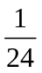，至少进入一个社团的概率为，且m＞n．则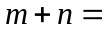（ ）
A． B． C． D．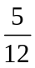
6．甲、乙两人比赛下中国象棋，若甲获胜的概率是，下成和棋的概率是，则乙获胜的概率是（ ）
A． B． C． D．
7．夏秋两季，生活在长江口外浅海域的中华鱼回游到长江，历经三千多公里的溯流搏击，回到金沙江一带产卵繁殖，产后待幼鱼长大到15厘米左右，又携带它们旅居外海．一个环保组织曾在金沙江中放生一批中华鱼鱼苗，该批鱼苗中的雌性个体能长成熟的概率为0.15，雌性个体长成熟又能成功溯流产卵繁殖的概率为0.05，若该批鱼苗中的一个雌性个体在长江口外浅海域已长成熟，则其能成功溯流产卵繁殖的概率为（ ）
A．0.05 B．0.0075 C． D．
8．下列叙述错误的是（ ）．
A．若事件发生的概率为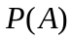，则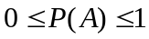
B．互斥事件不一定是对立事件，但是对立事件一定是互斥事件
C．某事件发生的概率是随着试验次数的变化而变化的
D．5张奖券中有一张有奖，甲先抽，乙后抽，则乙与甲中奖的可能性相同
9．某中学的学生积极参加体育锻炼，其中有96%的学生喜欢足球或游泳，60%的学生喜欢足球，82%的学生喜欢游泳，则该中学既喜欢足球又喜欢游泳的学生数占该校学生总数的比例是（ ）
A．62% B．56%
C．46% D．42%
10．对空中飞行的飞机连续射击两次，每次发射一枚炮弹，设A={两次都击中飞机}，B={两次都没击中飞机}，C={恰有一弹击中飞机}，D={至少有一弹击中飞机}，下列关系不正确的是（ ）
A．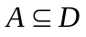 B．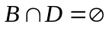 C．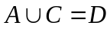 D．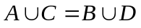
11．打靶3次，事件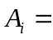“击中发”，其中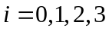.那么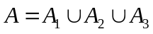表示（ ）
A．全部击中 B．至少击中1发 C．至少击中2发 D．全部未击中
12．某人打靶时连续射击两次，击中靶心分别记为A，B，不中分别记为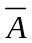，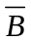，事件“至少有一次击中靶心”可记为（ ）.
A．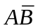 B．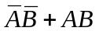 C．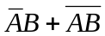 D．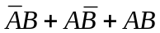

- 拓展提升
13．掷一枚骰子，给出下列事件：
“出现奇数点”，“出现偶数点”，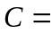“出现的点数小于3”.
求：（1），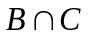；
（2），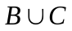.
14．记某射手一次射击训练中，射中10环、9环、8环、7环分别为事件，，，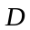，指出下列事件的含义：
（1）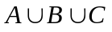；
（2）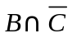；
（3）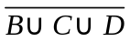.
15．如图是一个古典概型的样本空间Ω和事件A和B，其中，那么:
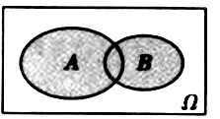
（1）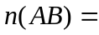___________，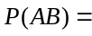_____________，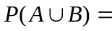_____________，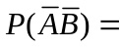_________.
（2）事件A与B互斥吗？事件A与B相互独立吗？

